112年原住民族簡易生命表提要分析

壹、前言
為回應原住民社會之需求，並順應世界潮流，立法院於民國85年11月1日審議通過「行政院原住民委員會組織條例」，同年12月10日「行政院原住民委員會」正式成立，專責統籌規劃原住民事務；而內政部全國戶役政資訊系統亦自89年起新增個人資料之原住民身分註記欄位，可產生提供編算原住民族生命表所需基本資料，因此本部自90年起定期編算原住民族簡易生命表，以了解原住民族平均餘命變動趨勢，以及與全體國民平均餘命之差距情況，提供各界參用。

貳、重要結果摘要分析
- 原住民族出生死亡基本概況
112年底原住民族總人數為58萬9,038人，其中山地原住民31萬4,221人、平地原住民27萬4,817人。112年原住民族出生人數為6,602人，其中山地原住民3,868人、平地原住民2,734人；死亡人數為4,989人，其中山地原住民2,666人、平地原住民2,323人（詳表1）。
表1 我國原住民族近年出生死亡情形
單位：人
身分別 |  | 109年 |  |  | 110年 |  |  | 111年 |  |  | 112年
 |  | 總  人數 | 出生  人數 | 死亡  人數 | 總  人數 | 出生  人數 | 死亡  人數 | 總  人數 | 出生  人數 | 死亡  人數 | 總  人數 | 出生  人數 | 死亡  人數
原住民  族 | 全體 | 576,792 | 6,754 | 4,116 | 580,758 | 6,669 | 4,345 | 584,125 | 6,392 | 5,034 | 589,038 | 6,602 | 4,989
原住民  族 | 男性 | 279,070 | 3,439 | 2,355 | 280,886 | 3,450 | 2,500 | 282,130 | 3,300 | 2,886 | 284,069 | 3,393 | 2,859
原住民  族 | 女性 | 297,722 | 3,315 | 1,761 | 299,872 | 3,219 | 1,845 | 301,995 | 3,092 | 2,148 | 304,969 | 3,209 | 2,130
山 地 | 全體 | 306,826 | 3,923 | 2,185 | 309,152 | 3,904 | 2,367 | 311,328 | 3,834 | 2,744 | 314,221 | 3,868 | 2,666
山 地 | 男性 | 147,413 | 2,023 | 1,222 | 148,564 | 2,002 | 1,325 | 149,445 | 1,998 | 1,580 | 150,623 | 1,986 | 1,481
山 地 | 女性 | 159,413 | 1,900 | 963 | 160,588 | 1,902 | 1,042 | 161,883 | 1,836 | 1,164 | 163,598 | 1,882 | 1,185
平地 | 全體 | 269,966 | 2,831 | 1,931 | 271,606 | 2,765 | 1,978 | 272,797 | 2,558 | 2,290 | 274,817 | 2,734 | 2,323
平地 | 男性 | 131,657 | 1,416 | 1,133 | 132,322 | 1,448 | 1,175 | 132,685 | 1,302 | 1,306 | 133,446 | 1,407 | 1,378
平地 | 女性 | 138,309 | 1,415 | 798 | 139,284 | 1,317 | 803 | 140,112 | 1,256 | 984 | 141,371 | 1,327 | 945
資料來源：內政部戶政司。
說明：1.山地原住民係指臺灣光復前原籍在山地行政區域內，且戶口調查簿登記其本人或直系血親尊親屬屬於原住民者。
2.平地原住民係指臺灣光復前原籍在平地行政區域內，且戶口調查簿登記其本人或直系血親尊親屬屬於原住民，並申請戶籍所在地鄉（鎮、市、區）戶政事務所登記為平地原住民者。
3.總人數為年底數。
112年原住民族男性死亡人數2,859人（占57.31%）、女性2,130人（占42.69%），與111年比較，男性減少27人（-0.94%）、女性減少18人（-0.84%）。
山地原住民男性死亡人數1,481人、女性1,185人，與111年比較，男性減少99人（-6.27%），女性增加21人（+1.80%）；平地原住民男性死亡人數1,378人、女性945人，與111年比較，男性增加72人（+5.51%）、女性減少39人（-3.96%）（詳表1）。

- 原住民族零歲平均餘命（平均壽命）
- 112年原住民族平均壽命為73.25歲，男性為68.73歲，女性為77.75歲，男、女性平均壽命差距為9.02歲。若與111年相較，原住民族平均壽命減少0.40歲，男性減少0.48歲，女性減少0.30歲。與102年比較，原住民族平均壽命增加1.99歲，男性增加1.98歲，女性增加1.84歲。長期而言，原住民族全體、男性及女性平均壽命皆呈遞增趨勢（詳圖1）。
圖1 歷年我國原住民族男、女性平均壽命
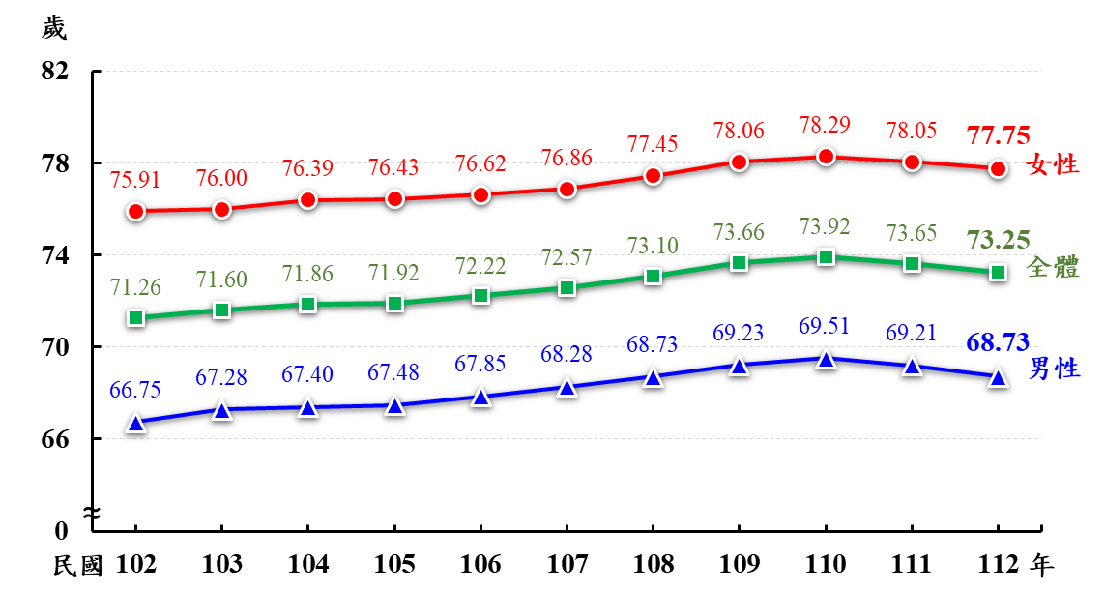

- 按原住民身分觀察，山地原住民平均壽命為71.58歲，男性為66.96歲，女性為76.00歲，男、女性平均壽命差距為9.04歲。平地原住民平均壽命為75.03歲，男性為70.57歲，女性為79.65歲，男、女性平均壽命差距為9.08歲。就山地、平地原住民之平均壽命差異比較，山地原住民平均壽命較平地原住民少3.45歲，男性少3.61歲，女性少3.65歲，山地原住民無論在全體、男性或女性之平均壽命皆低於平地原住民（詳表2）。
- 長期而言，山地原住民平均壽命於111年及112年略降外，長期呈遞增現象，自102年之69.28歲逐年上升至112年之71.58歲（+2.30歲）；而平地原住民平均壽命除105年、111年及112年略降外，長期亦呈上升趨勢，自102年之73.43歲增加至112年之75.03歲（+1.60歲）（詳圖2）。
表2 我國原住民族平均壽命
民國112年 單位：歲
身分別 | 全體 | 男性  (1) | 女性  (2) | 差距  (3)=(2)-(1)
原住民族 | 73.25 | 68.73 | 77.75 | 9.02
山地原住民(a) | 71.58 | 66.96 | 76.00 | 9.04
平地原住民(b) | 75.03 | 70.57 | 79.65 | 9.08
山地與平地差距(c)=(a)-(b) | -3.45 | -3.61 | -3.65
說明：112年原住民族平均壽命係利用110-112三年原住民族人口資料合併編算。

圖2 歷年我國山地及平地原住民平均壽命
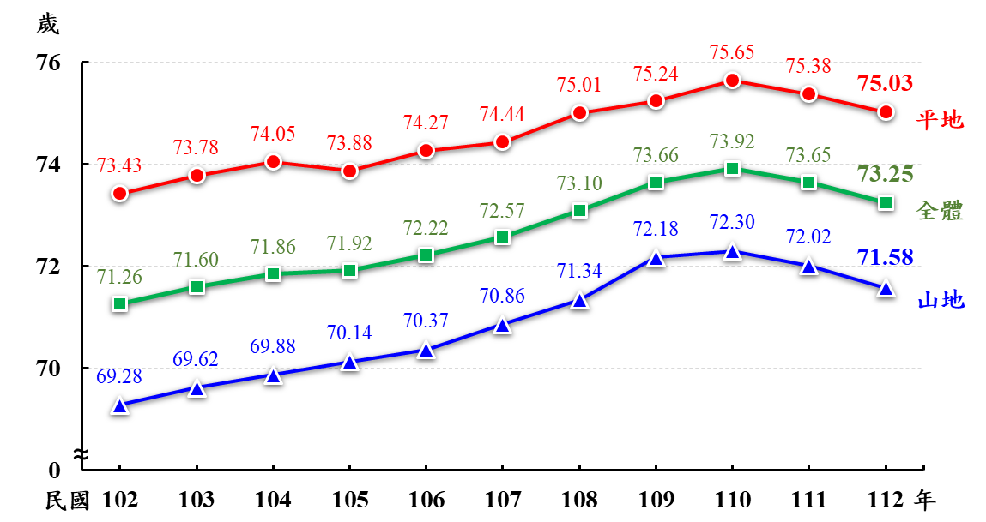
- 原住民族與全體國民之平均壽命差距比較
- 觀察112年原住民族與全體國民平均壽命之差距，原住民族平均壽命較全體國民少6.98歲，男性少8.21歲，女性少5.99歲。就身分別觀察，山地原住民較全體國民平均壽命少8.65歲，男性少9.98歲，女性少7.74歲；平地原住民較全體國民平均壽命少5.20歲，男性少6.37歲，女性少4.09歲（詳表3）。
表3 原住民族與全體國民平均壽命之比較
民國112年 單位：歲
身分別 | 平均壽命 |  |  | 平均壽命差距
身分別 | 全體 | 男性 | 女性 | 全體 | 男性 | 女性
全體國民 | 80.23 | 76.94 | 83.74 | - | - | -
原住民族 | 73.25 | 68.73 | 77.75 | -6.98 | -8.21 | -5.99
山地原住民 | 71.58 | 66.96 | 76.00 | -8.65 | -9.98 | -7.74
平地原住民 | 75.03 | 70.57 | 79.65 | -5.20 | -6.37 | -4.09
說明：平均壽命差距＝各列原住民族平均壽命－全體國民平均壽命。

- 歷年原住民族與全體國民平均壽命之差距，大致呈波動下降趨勢，自102年之8.76歲，降至112年之6.98歲（詳表4、圖3）。
- 就性別觀察，男、女性原住民族之平均壽命與全體國民之差距亦呈波動下滑現象，男性差距由102年之10.16歲下降至112年之8.21歲，女性差距亦由102年之7.45歲下降至112年之5.99歲。長期而言，我國原住民族與全體國民之平均壽命差距，不論是全體、男性或女性皆呈縮小的趨勢（詳表4、圖3）。
- 原住民族與全體國民平均壽命差距，由111年之6.19歲升至112年之6.98歲，應與112年全體國民平均壽命較上年增加，而原住民族平均壽命則因採三年資料合併編算，受111年COVID-19疫情死亡人數影響，其平均壽命尚未回升有關。觀察歷年編算結果，原住民族與全體國民平均壽命之差距，整體仍呈下降趨勢。

表4 歷年原住民族與全體國民平均壽命之比較─按性別分
單位：歲
年別 | 全體國民(1) |  |  | 原住民族(2) |  |  | 差距(3)=(2)-(1)
年別 | 全體 | 男性 | 女性 | 全體 | 男性 | 女性 | 全體 | 男性 | 女性
102年 | 80.02 | 76.91 | 83.36 | 71.26 | 66.75 | 75.91 | -8.76 | -10.16 | -7.45
103年 | 79.84 | 76.72 | 83.19 | 71.60 | 67.28 | 76.00 | -8.24 | -9.44 | -7.19
104年 | 80.20 | 77.01 | 83.62 | 71.86 | 67.40 | 76.39 | -8.34 | -9.61 | -7.23
105年 | 80.00 | 76.81 | 83.42 | 71.92 | 67.48 | 76.43 | -8.08 | -9.33 | -6.99
106年 | 80.39 | 77.28 | 83.70 | 72.22 | 67.85 | 76.62 | -8.17 | -9.43 | -7.08
107年 | 80.69 | 77.55 | 84.05 | 72.57 | 68.28 | 76.86 | -8.12 | -9.27 | -7.19
108年 | 80.86 | 77.69 | 84.23 | 73.10 | 68.73 | 77.45 | -7.76 | -8.96 | -6.78
109年 | 81.32 | 78.11 | 84.75 | 73.66 | 69.23 | 78.06 | -7.66 | -8.88 | -6.69
110年 | 80.86 | 77.67 | 84.25 | 73.92 | 69.51 | 78.29 | -6.94 | -8.16 | -5.96
111年 | 79.84 | 76.63 | 83.28 | 73.65 | 69.21 | 78.05 | -6.19 | -7.42 | -5.23
112年 | 80.23 | 76.94 | 83.74 | 73.25 | 68.73 | 77.75 | -6.98 | -8.21 | -5.99
註：1.全國平均壽命：採當年基礎人口資料編算。
2.原住民族平均壽命：採三年合併人口方式編算，112年原住民族平均壽命係利用110-112三年合併原住民族人口資料編算。
3.另關於原住民族與全體國民平均壽命之差距，由111年之6.19歲升至112年之6.98歲，應與全體國民平均壽命較上年增加，而原住民族平均壽命因以三年基礎人口資料合併編算，受111年COVID-19疫情死亡人數影響，其平均壽命尚未回升有關。

圖3 歷年原住民族與全體國民平均壽命之差距
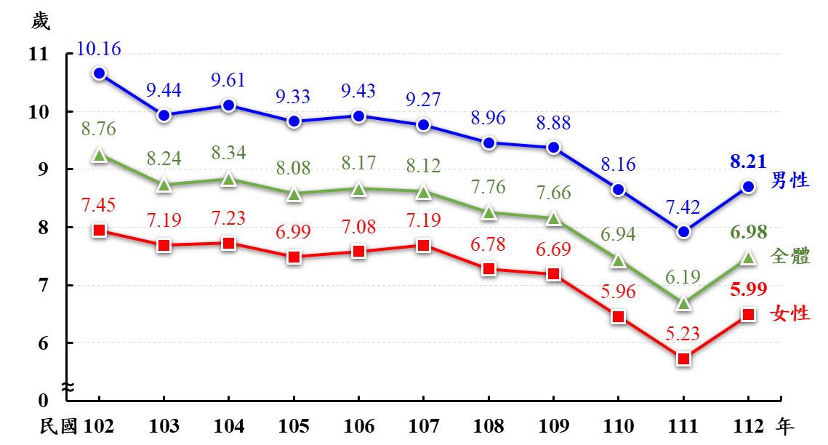
註：1.全國平均壽命：採當年基礎人口資料編算。
2.原住民族平均壽命：採三年合併人口方式編算，112年原住民族平均壽命係利用110-112三年合併原住民族人口資料編算。
3.另關於原住民族與全體國民平均壽命之差距，由111年之6.19歲升至112年之6.98歲，應與全體國民平均壽命較上年增加，而原住民族平均壽命因以三年基礎人口資料合併編算，受111年COVID-19疫情死亡人數影響，其平均壽命尚未回升有關。

- 原住民族與全體國民之年齡別平均餘命差距比較
就10歲年齡別觀察原住民族與全體國民平均餘命之差距，112年零歲平均餘命差距為6.98歲，60歲差距則降為3.87歲，80歲差距再降為1.43歲。男性之零歲平均餘命差距達8.21歲，60歲差距則降為4.08歲，80歲差距再降為1.30歲。女性之零歲平均餘命差距為5.99歲，60歲差距降為4.16歲，80歲差距再降為1.90歲。顯示原住民族與全體國民間之平均餘命差距，無論是原住民族全體、男性或女性，均有隨年齡增長而逐漸縮小現象。
觀察原住民族與全體國民平均餘命各年齡別之差距，在30歲之後開始大幅縮減，每10歲差距縮小0.53歲至1.29歲之間；男性亦是在30歲之後差距開始大幅縮減，每10歲差距縮小0.75歲與1.42歲之間；而女性則在40歲之後差距開始大幅縮減，每10歲差距縮小0.54歲至1.29歲之間（詳表5）。

表5 原住民族與全體國民平均餘命之比較─按性別、10歲年齡別分
民國112年 單位：歲
年齡別 | 全體國民(1) |  |  | 原住民族(2) |  |  | 差距(3)=(2)-(1)
年齡別 | 全體 | 男性 | 女性 | 全體 | 男性 | 女性 | 全體 | 男性 | 女性
0 | 80.23 | 76.94 | 83.74 | 73.25 | 68.73 | 77.75 | -6.98 | -8.21 | -5.99
10 | 70.68 | 67.42 | 74.15 | 63.95 | 59.49 | 68.38 | -6.73 | -7.93 | -5.77
20 | 60.85 | 57.60 | 64.29 | 54.21 | 49.84 | 58.52 | -6.64 | -7.76 | -5.77
30 | 51.14 | 47.96 | 54.50 | 44.66 | 40.41 | 48.80 | -6.48 | -7.55 | -5.70
40 | 41.54 | 38.45 | 44.78 | 35.59 | 31.65 | 39.33 | -5.95 | -6.80 | -5.45
50 | 32.39 | 29.60 | 35.30 | 27.45 | 24.17 | 30.39 | -4.94 | -5.43 | -4.91
60 | 23.89 | 21.59 | 26.22 | 20.02 | 17.51 | 22.06 | -3.87 | -4.08 | -4.16
70 | 16.01 | 14.30 | 17.64 | 13.29 | 11.58 | 14.45 | -2.72 | -2.72 | -3.19
80 | 9.24 | 8.13 | 10.20 | 7.81 | 6.83 | 8.30 | -1.43 | -1.30 | -1.90

參、結論
- 112年原住民族平均壽命為73.25歲，較102年增加1.99歲，長期呈上升趨勢
112年原住民族平均壽命為73.25歲，男性為68.73歲，女性為77.75歲，與102年比較，分別增加1.99歲、1.98歲及1.84歲。長期而言，原住民族全體、男性及女性平均壽命皆呈遞增趨勢。就身分別而言，山地原住民較102年增加2.30歲，平地原住民增加1.60歲，平均壽命長期亦呈上升現象。
- 112年原住民族平均壽命較全體國民平均壽命少6.98歲，但兩者差距長期而言呈縮小趨勢
112年原住民族平均壽命（73.25歲）較全體國民平均壽命（80.23歲）低，但兩者差距由102年之8.76歲降至112年之6.98歲，男性由10.16歲降至8.21歲，女性亦由7.45歲降至5.99歲。長期而言，原住民族與全體國民之平均壽命差距，不論是全體、男性或女性皆有縮小的現象。
- 以10歲年齡別觀察，0歲至40歲間之原住民族與全體國民平均餘命差距較大，之後隨年齡增長而差距逐漸縮小
112年原住民族與全體國民平均餘命之差距，在30歲前之差距達6歲以上，40歲之差距在5歲以上，80歲以上之差距則小於2歲；其中男性在40歲前之差距達7歲以上，女性在50歲前之差距則在5歲以上。
原住民族全體及男性在30歲、女性在40歲之後，平均餘命與全體國民之差距增減開始大幅縮小，且均隨年齡增長而差距增減逐漸縮小，顯示原住民族健康不平等的關鍵時期為30歲至40歲，宜著重於其嬰幼兒至青壯年期的醫療照護政策、妥善配置社會資源，並建構健康的家庭與支持環境，以縮短原住民族與全體國民的健康差距、落實我國對健康之基本人權保障。

因應103年1月29日總統公布原住民族委員會組織法，於同年3月26日更名為「原住民族委員會」。
因原住民族人口僅約58萬多人，易因各年度年齡別死亡率大幅變動，造成年度間平均餘命波動較大之情形，故原住民族簡易生命表採三年原住民族人口資料合併編製。
因全體、男性、女性平均餘命皆獨立編算，故歷年比較時，全體之變動與男性及女性之變動無關聯性。

